|  |  |  |
| --- | --- | --- |
| **ADI:**  **SOYADI:**  **NUMARASI:**  **SINIFI:** | **…………………….. Ortaokulu**  **2017 / 2018 Eğitim Öğretim Yılı**  **Bilişim Teknolojileri ve Yazılım Dersi**  **II. Dönem I. Yazılısı** | **NOT:** |

***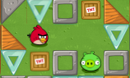*1)**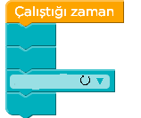Yukarıdaki görselde kullanılmak üzere kod blokları fotoğrafın yanında verilmiştir. Bu kod bloklarını kullanarak aşağıdaki boşlukları doldurunuz.





**2)** Aşağıdaki sahnede AngryBirds karakterini hedefe ulaştırmak için hangi kodları sırayla kullanmalıyız?(Yan tarafına yazınız.)

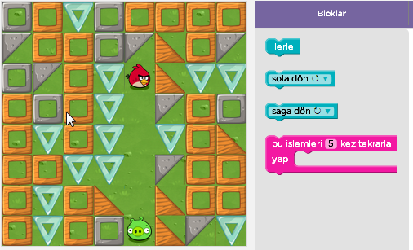

**3)** Aşağıdakikarakterin kareyi çizebilmesi için hangi komutları sırayla kullanmalıyız?(Yan tarafına yazınız.)

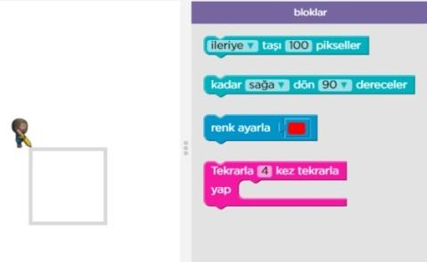

**4)** Zombi’nin ayçiçeğine ulaşması için hangi komutları sırayla gerçekleştirmeliyiz?(Yan tarafına yazınız.)

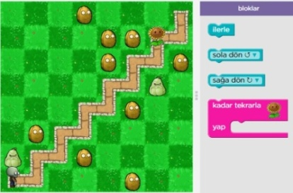

**5)** Aşağıdaki arının nektar alması için yazılmış kodlardan yanlış olanın üstünü çiziniz.

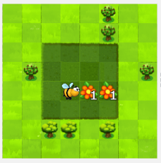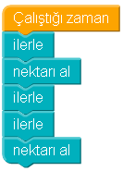

**6)**Aşağıdaki sahnede AngryBirds karakterini hedefe ulaştırmak için işlem basamakları verilmiştir. Boş bırakılan yere hangi komut gelmelidir yazınız?

|  |  |  |  |  |  |  |  |
| --- | --- | --- | --- | --- | --- | --- | --- |
|  |  |  |  |  |  |  | İleri  İleri  ………..  ………..  Sağa dön  İleri |
|  |  |  |  |  |  |  |
|  |  |  |  |  |  |  |
|  |  |  |  |  |  |  |

**7)**Aşağıdaki sahnede arının 1 nektar alıp 1 bal yapması için verilen işlem adımlarından boşluklara ne gelmelidir yazınız?

|  |  |  |  |  |  |  |
| --- | --- | --- | --- | --- | --- | --- |
|  |  |  |  |  |  | İleri  İleri  İleri  Nektar Al  ………….  İleri  İleri  Sola Dön  ………….  Bal Yap |
|  |  |  |  |  |  |
|  |  |  |  |  |  |
|  |  |  |  |  |  |
|  |  |  |  |  |  |
|  |  |  |  |  |  |

**8)**Aşağıdaki sahnede arının 1 nektar alıp 1 bal yapması için verilen işlem adımlarından boşluklara ne gelmelidir yazınız?

|  |  |  |  |  |  |  |
| --- | --- | --- | --- | --- | --- | --- |
|  |  |  |  |  |  | İleri  ………...  İleri  Sola Dön  İleri  Nektar Al  İleri  ………...  İleri  Bal Yap |
|  |  |  |  |  |  |
|  |  |  |  |  |  |
|  |  |  |  |  |  |
|  |  |  |  |  |  |
|  |  |  |  |  |  |

**9)**Aşağıdaki gibi kodlarla gerçekleştilen bir çizimin nasıl olabileceğini aşağıdaki tabloya çiziniz. *(Her kenar 50 pikseldir.)*

|  |  |  |  |  |  |  |  |  |  |  |  |  |  |  |  |  |  |
| --- | --- | --- | --- | --- | --- | --- | --- | --- | --- | --- | --- | --- | --- | --- | --- | --- | --- |
|  | |  |  |  |  | | --- | --- | --- | --- | |  |  |  |  | |  |  |  |  | |  |  |  |  | |  |  |  |  | |

|  |  |
| --- | --- |
|  |  |

**10**)Yukarıdaki kuşun domuza ulaşması için yan tarafta döngü bloğu kullanılmıştır. Soru işaretli bölüme hangi sayı gelmelidir?

A) 5 B) 2 C) 3 D) 4

**11)**Aşağıdaki sahne ve kodlara göre AngryBirds kaç numaralı hedefe ulaşır?

|  |  |  |  |  |  |  |
| --- | --- | --- | --- | --- | --- | --- |
|  |  |  |  |  |  | İleri  ileri  Sağa Dön  İleri  İleri  Sola Dön  İleri  İleri  Sağa Dön |
|  |  |  |  | 1 |  |
|  |  |  |  | 2 |  |
|  |  |  |  | 3 |  |
|  |  |  |  | 4 |  |
|  |  |  |  |  |  |

A) 1 B) 2 C) 3 D) 4

|  |  |
| --- | --- |
| C:\Users\SAMSUNG\Desktop\Untitled-6.jpg | C:\Users\SAMSUNG\Desktop\Untitled-7.jpg |

**12)** Yukarıdaki resimde karakterin çemberi çizmesi için gerekli kodlar yazılmıştır. Soru işareti (?) ile gösterilen boşluğa kaç yazılmalıdır?

|  |  |
| --- | --- |
| A ) 360 B ) 180 C ) 90 D ) 45 |  |

**13)** Yukarıdaki resimde karakterin şekli çizmesi için gerekli kodlar yazılmıştır. Soru işareti (?) ile gösterilen boşluğa kaç yazılmalıdır?

A ) 10 B ) 8 C ) 6 D ) 4

**14)**Aşağıdaki sahne ve kodlara göre AngryBirds kaç numaralı hedefe ulaşır?

|  |  |  |  |  |  |  |
| --- | --- | --- | --- | --- | --- | --- |
|  |  |  |  |  |  | İleri  ileri  İleri  Sola Dön  İleri  Sağa Dön  İleri |
|  |  |  |  | 1 |  |
|  |  |  |  | 2 |  |
|  |  |  |  | 3 |  |
|  |  |  |  | 4 |  |
|  |  |  |  |  |  |

A) 1 B) 2 C) 3 D) 4